ЧЕЛЯБИНСКАЯ ОБЛАСТЬ

АДМИНИСТРАЦИЯ
ЗЛАТОУСТОВСКОГО ГОРОДСКОГО ОКРУГА
ПОСТАНОВЛЕНИЕ

14.04.2026 г. | № | 124-П/АДМ
г. Златоуст
О временном ограничении движения транспортных средств
в связи с проведением религиозного праздника Радоница (Родительский день)

В целях обеспечения безопасности дорожного движения, охраны общественного порядка и создания условий для беспрепятственного движения общественного транспорта в период массового посещения гражданами мест захоронений в Радоницу (Родительский день), в соответствии со статьей 30 Федерального закона от 08.11.2007 г. № 257-ФЗ «Об автомобильных дорогах
и о дорожной деятельности в Российской Федерации»,
ПОСТАНОВЛЯЮ:
1. Ввести временное ограничение движения транспортных средств 21.04.2026 г. с 08.00 до 20.00 на участках автомобильных дорог города Златоуста по адресным ориентирам:
- от разворотного кольца на Уреньге до сада Медик;
- остановка Трампарк до муниципального унитарного предприятия «Автохозяйство администрации Златоустовского городского округа»;
- от Фадеевского моста до «Сорочье кладбище».
2. Рекомендовать начальнику Отдела Государственной инспекции безопасности дорожного движения по Златоустовскому городскому округу майору полиции Ярушину Е.М.:
- организовать прекращение движения всех видов транспортных средств
в городе Златоуст в соответствии с пунктом 1 настоящего постановления;
- принять необходимые меры по обеспечению безопасности участников дорожного движения, регулированию движения транспорта.
3. Пресс-службе Администрации Златоустовского городского округа (Семёнова А.Г.) опубликовать настоящее постановление на официальном сайте Златоустовского городского округа в сети «Интернет».
4. Организацию и контроль за выполнением настоящего постановления оставляю за собой.

Заместитель Главы  Златоустовского городского округа по инфраструктуре | 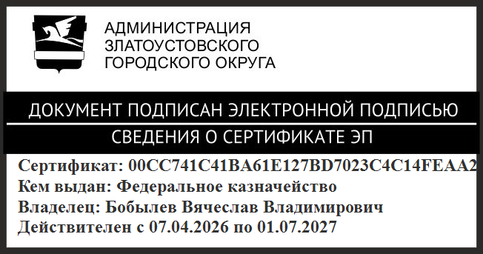 | В.В. Бобылев

